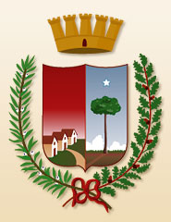
CITTÁ DI TRICASE
PROVINCIA DI LECCE

ASSESSORATO ALLE POLITICHE SOCIALI

Si informa che la Lega Navale Italiana - Sezione di S. Maria di Leuca - realizza la decima edizione della manifestazione sociale
NAVIG-ABILE 2019

Escursioni in mare per ragazzi
DIVERSAMENTE ABILI E LE LORO FAMIGLIE
a bordo delle imbarcazioni messe a disposizione gratuitamente
dai soci della Lega e guidate da esperti in navigazione.

DOMENICA 1 SETTEMBRE 2019
Con partenza dal Porto Vecchio di S. Maria di Leuca ore 9,30.

Possono partecipare, oltre al soggetto interessato, anche un familiare o un accompagnatore.
Le istanze devono essere presentate entro il 20.08.2019 presso l’ufficio dei Servizi Sociali - Via Leonardo da Vinci, 2 - dove si può chiedere il fac-simile del modulo di domanda.
Il modulo di domanda può essere scaricato anche dal Sito Istituzionale www.comune.tricase.le.it

Tricase, 7 Agosto 2019

L’Assessore alle Politiche Sociali Il Sindaco
Sonia Sabato Avv. Carlo Chiuri

